Liebe Mitglieder der TSG!

Im Rahmen der Mitgliederversammlung am 04.05.2017 stellen wir über euren Vorstandsvositzenden den Antrag zur Aufnahme der Cheerleader als Sektion in die TSG Jena e.V. zum 01.07.2017.

Wir sind aktuell ca. 75 Mitglieder, die in drei Altersgruppen und Teams trainieren.

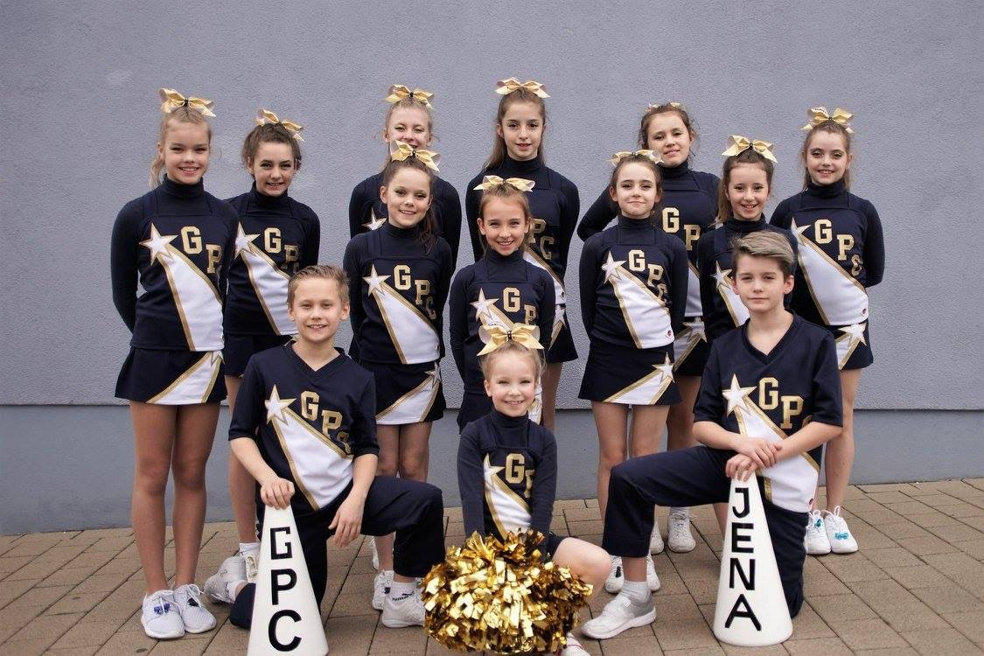
Peewees (6-12 Jahre)

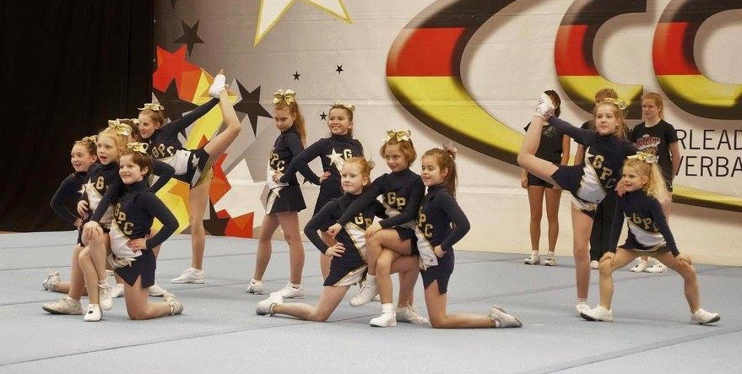

Juniors (12-16 Jahre) Seniors (ab 16 Jahre)

Nach 20 Jahren bei den Jenaer Hanfrieds, die wir aufgrund struktureller Veränderungen auf Verbandsebene verlassen mussten, wurden wir 2015 beim HBV 90 e.V. freundlich aufgenommen.

Da unsere Sportart aber zunehmend Anteile des Bodenturnens fordert, bedarf eines intensiven Trainings dieser Elemente, sodass wir glücklich sind, in den letzten Jahren die Turnerhalle nutzen zu können.
Denn dadurch und die Unterstützung einzelner Turntrainer konnten wir im letzten Jahr unsere Techniken qualitativ und quantitativ gut weiterentwickeln.
So gelangten wir zu der Schlussfolgerung, dass diese Zusammenarbeit auch auf der Organisationsebene des Vereins die logischere wäre.

Wir würden uns daher über eine weitere gute Zusammenarbeit und die Aufnahme in die TSG freuen.

Jena, 17.04.2017

Im Rahmen der Mitgliederversammlung 2017 soll über die Aufnahme einer neuen Sektion in die Turnsport Gemeinschaft Jena e.V. entschieden werden.

Nähere Infos dazu entnehmt ihr bitte dem Flyer der Cheerleader, welche aktuell noch beim HBV Jena 90 e.V. angeschlossen sind.

Der Vorstand hat in seiner letzten Sitzung beschlossen, die Mitglieder im Rahmen der Mitgliederversammlung über die Aufnahme einer neuen Sektion entscheiden zu lassen.

Somit stehen folgende Anträge zur Diskussion und Abstimmung:

- Aufnahme der Abteilung Cheerleader und die damit verbundene Anpassung der Satzung, falls dies erforderlich ist.

- Änderung der Finanzordnung im § 8 Mitgliedsbeiträge
- Aufnahme der Beiträge für die Abteilung Cheerleading
- Aufnahme eines rabattierten Beitrags für Mitgliedschaft beim Turnen und den Cheerleadern

Ich freu mich auf eine konstruktive und sachliche Diskussion zum Wohle des Vereins, unter Nutzung weiterer Synergieeffekte.

Jena, den 18.04.2017

Falk Seliger
Vorstandsvorsitzender
Turnsport Gemeinschaft Jena e.V.

